

**课 程 实 验 报 告**

**课程名称： C语言程序设计实验**

**专业班级：**

**学 号：**

**姓 名：**

**指导教师：**

**报告日期： 2019.11.15**

**网络空间安全学院**

**目 录**

**4 流程控制实验 1**

4.1 实验目的 1

4.2 实验内容 1

4.3 实验小结 1

# 4 编译预处理实验

## 4.1 实验目的

（1）掌握文件包含、宏定义、条件编译、assert宏的使用；

（2）练习带参数的宏定义、条件编译的使用；

（3）练习assert宏的使用；

（4）使用Turbo C 2.0集成开发环境中的调试功能：单步执行、设置断点、观察变量值。

## 4.2 实验内容

**4.2.1 源程序改错**

下面是用宏来计算平方差、交换两数的源程序，在这个源程序中存在若干语法和逻辑错误。要求在计算机上对这个例子程序进行调试修改，使之能够正确完成指定任务。

#include "stdio.h"

#define SUM a+b

#define DIF a-b

#define SWAP(a,b) a=b,b=a

void main

{

int b, t;

printf("Input two integers a, b:");

scanf("%d,%d", &a,&b);

printf("\nSUM=%d\n the difference between square of a and square of b is:%d",SUM, SUM*DIF);

SWAP(a,b);

Printf("\nNow a=%d,b=%d\n",a,b);

}

**解答：** （1）错误修改：

1) 第2、3行的a+b、a-b会引起歧义，正确形式为：

(a+b)、(a-b);

2）第4行SWAP宏定义错误，应为t=a;a=b;b=t

3）第7行未定义a，应为：int a,b,t;

4）第12行的Printf中p应小写。

（2）错误修改后运行结果：

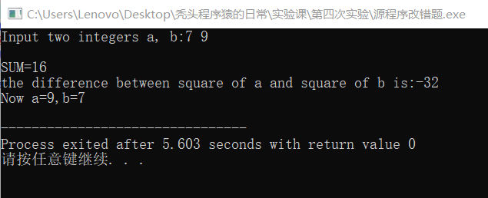

**图4-1 改错题的运行结果**

**4.2.2源程序修改替换**

**2．源程序修改替换题**

下面是用函数实现求三个数中最大数、计算两数之和的程序，在这个源程序中存在若干语法和逻辑错误。

要求：（1）对这个例子程序进行调试修改，使之能够正确完成指定任务；

（2）用带参数的宏替换函数max，来实现求最大数的功能。

void main(void)

{

int a, b, c;

float d, e;

printf("Enter three integers:");

scanf("%d,%d,%d",&a,&b,&c);

printf("\nthe maximum of them is %d\n",max(a,b,c));

printf("Enter two floating point numbers:");

scanf("%f,%f",&d,&e);

printf("\nthe sum of them is %f\n",sum(d,e));

}

int max(int x, int y, int z)

{

int t;

if (x>y)

t=x;

else

t=y;

if (t<z)

t=z;

return t;

}

float sum(float x, float y)

{

return x+y;

}

**解答：**

修改后的程序如下所示：

（1）#include<stdio.h>

int max(int x, int y, int z);

float sum(float x, float y);

int main(void)

{

int a, b, c;

float d, e;

printf("Enter three integers:");

scanf("%d%d%d",&a,&b,&c);

printf("\nthe maximum of them is %d\n",max(a,b,c));

printf("Enter two floating point numbers:");

scanf("%f%f",&d,&e);

printf("\nthe sum of them is %f\n",sum(d,e));

}

int max(int x, int y, int z)

{

int t;

if (x>y)

t=x;

else

t=y;

if (t<z)

t=z;

return t;

}

float sum(float x, float y)

{

return x+y;

}

运行结果如图所示：

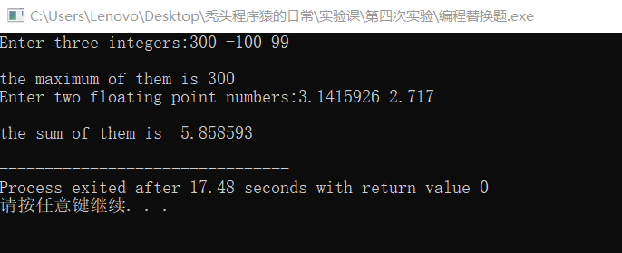

图4-2 程序修改替换题运行结果1

2）程序代码如下图所示：

#include<stdio.h>

#define max(a,b,c) ((a>b)?((a>c)?a:c):((b>c)?b:c))

float sum(float x, float y);

int main(void)

{

int a, b, c;

float d, e;

printf("Enter three integers:");

scanf("%d%d%d",&a,&b,&c);

printf("\nthe maximum of them is %d\n",max(a,b,c));

printf("Enter two floating point numbers:");

scanf("%f%f",&d,&e);

printf("\nthe sum of them is %f\n",sum(d,e));

}

float sum(float x, float y)

{

return x+y;

}

运行结果如下图所示：

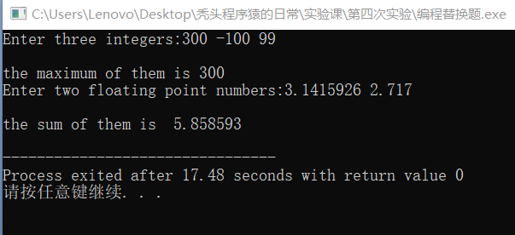

图4-3 程序修改替换题运行结果2

**4.2.3．跟踪调试题**

下面程序利用R计算圆的面积s，以及面积s的整数部分。现要求：

（1）修改程序，使程序编译通过且能运行；

（2）单步执行。进入函数decimal_fraction时watch窗口中x为何值？在返回main时, watch窗口中i为何值？

（3）排除错误，使程序能正确输出面积s值的整数部分，不会输出错误信息assertion failed。

#define R

void main(void)

{

float r, s;

int s_integer=0;

printf ("input a number: ");

scanf("%f",&r);

#ifdef R

s=3.14159*r*r;

printf("area of round is: %f\n",s);

s_integer= integer_fraction(s);

printf("the integer fraction of area is %d\n", s_integer);

assert((s-s_integer)<1.0);

#endif

}

**解答：**

1）源程序清单

#include<stdio.h>

#include<assert.h>

#define R

int integer_fraction(float x);

int main (void)

{

float r, s;

int s_integer=0;

printf ("input a number: ");

scanf("%f",&r);

#ifdef R

s=3.14159*r*r;

printf("area of round is: %f\n",s);

s_integer= integer_fraction(s);

printf("the integer fraction of area is %d\n", s_integer);

assert((s-s_integer)<1.0);

#endif

}

int integer_fraction(float x)

{

int i=x;

return i;

}

2）1.程序运行结果如下图所示：

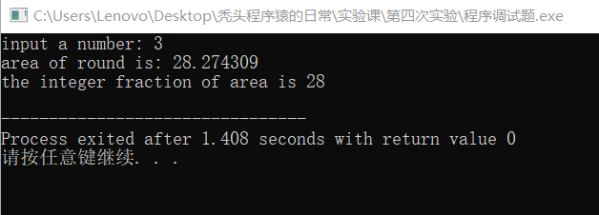

图4-4 跟踪调试题运行结果

2. 进入函数decimal_fraction时watch窗口中x为28.2743092

在返回main时, watch窗口中i为28

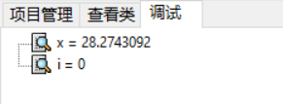

图4-5 跟踪调试题观察结果1

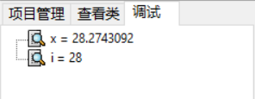

图4-6 跟踪调试题观察结果2

3.应在开头部分创建函数声明以及assert 宏使用时需要包括 assert.h 头文件。

**4.2.4．编程设计题**

1. （1）三角形的面积是，其中，a,b,c为三角形的三边，定义两个带参数的宏，一个用来求s，另一个用来求area。编写程序，用带参数的宏来计算三角形的面积。

1）算法流程图如下图所示：

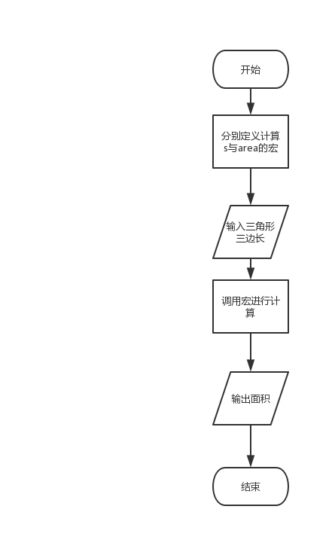

图4-7编程题1的程序流程图

2）源程序清单：

#include<stdio.h>

#include<math.h>

#define s ((a+b+c)/2)

#define area(a,b,c,s) sqrt(s*(s-a)*(s-b)*(s-c))

int main (void)

{float a,b,c;

printf("请输入三角形三边长\n");

scanf("%f%f%f",&a,&b,&c);

if ((a+b>=c)||(b+c>=a)||(a+c>=b))

printf("你输入了错误的数据\n");

else

printf("\n三角形的面积是：%f",area(a,b,c,s));

return 0;

}

3）程序运行结果：

程序运行结果如图所示：

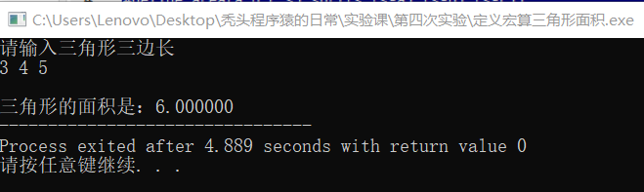

图4-8 编程题1的运行结果实例1

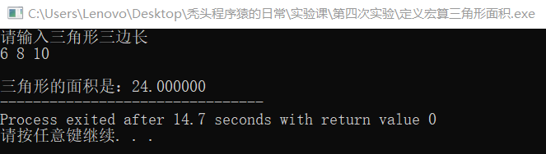

图4-9 编程题1的运行结果实例2

测试数据的方法如表1-1所示

表4-1 编程题3的测试数据

|  |  |  |  |  |  |
| --- | --- | --- | --- | --- | --- |
| 测试  用例 | 程 序 输 入 | | | 理 论 结 果 | 运 行 结 果 |
| a | b | c |
| 用例1 | 3 | 4 | 5 | 6 | 6.000000 |
| 用例2 | 6 | 8 | 10 | 24 | 24.000000 |

（2）用条件编译方法来编写程序。输入一行电报文字，可以任选两种输出：一为原文输出；二为变换字母的大小写（如小写‘a’变成大写‘A’，大写‘D’变成小写‘d’），其他字符不变。用#define命令控制是否变换字母的大小写。例如，#define CHANGE 1 则输出变换后的s文字，若#define CHANGE 0则原文输出。

**解答：**

1. 解题思路：

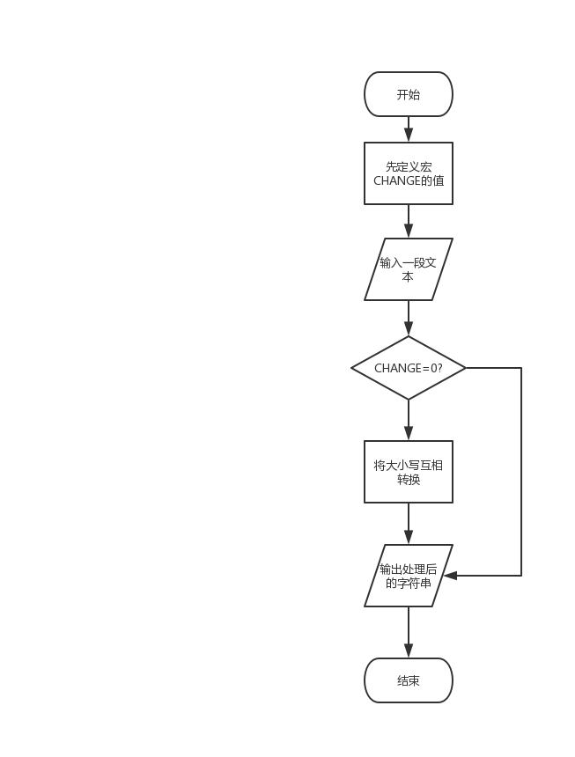

图4-10编程题2的程序流程图

2）程序清单：

#include<stdio.h>

#define CHANGE 1

int main (void)

{int a,i;

char c[100];

fgets(c,100,stdin);

#if CHANGE==0

puts(c);

#else

for(i=0;i<100;i++)

{

if((c[i]>96)&&(c[i]<123))

c[i]=c[i]-32;

else if((c[i]<91)&&(c[i]>64))

c[i]=c[i]+32;

}

puts(c);

#endif

return 0;

}

3）测试

对应测试测试的运行结果如图所示。

Change=0

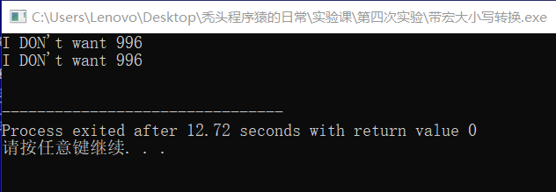

图4-11编程题2的运行结果实例1

Change=1

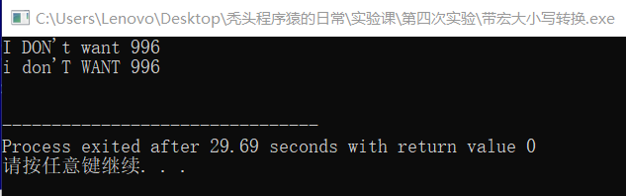

图4-12编程题2的运行结果实例2

验证了程序的正确性。

## 2.3 实验小结

主要叙述实验过程中遇到的问题，如何解决的，通过分析、结果问题后的体会。  
 在这次实验的过程中，我在进行最后一个实验时曾经遇到过不会正确使用条件编译的问题。最终我通过上网和询问同学解决了这一问题。

通过本次实验课，我深刻地体会到了“纸上得来终觉浅，绝知此事要躬行”这句话所蕴含的深刻道理。也许课上听完讲后我觉得自己已经掌握了相关的知识，但直到自己亲自动手编程是才发现自己的能力并没有想象中那么出色。希望我以后可以在这种活动中收获更多！

参考文献

[1] 曹计昌,卢萍,李开. C语言程序设计,北京： 科学出版社,2013

[2] 李开,卢萍,曹计昌. C语言实验与课程设计, 北京：科学出版社,2011